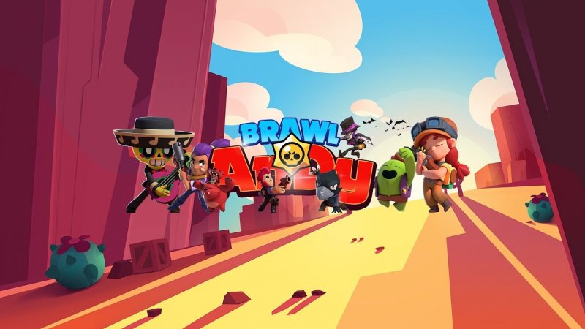

Зеленский, поздравляю тебя с новым годом, желаю тебе выбить всех бравлеров, много лотерейных билетов и хороших родителей